Руководство пользователя для приложения “Tuner & Metronome” для устройств на ОС Android.

**1. Описание приложения. 3**

**2. Системные требования. 4**

**3. Установка и запуск приложения. 5**

**4. Работа с приложением “Tuner & Metronome”. 9**

4. 1. Метроном. 9

4.2. Тюнер. 14

4.3. Практические занятия. 16

4.3. Анализ мелодии. 19

4.4. Обучение. 20

4.5. Чужие мелодии. 23

4.6. Настройки. 26

4.7. Авторизация. 30

# Описание приложения.

**Tuner & Metronome -** мобильное приложение для музыкантов на ОС Android. Включает в себя полноценный метроном с возможностью выбора ритма (количество ударов в минуту, ритмический рисунок), а также хроматический тюнер, с полноценный настройкой.

Также в приложение включено множество дополнительных функций, **таких как:**

* Анализ мелодии на использованные частоты и на попадание в настроенный метроном,
* Возможность поделиться записанными мелодиями с другими пользователями,
* Введение трекера-практик,
* Обучение на основе нескольких классических и не только авторов.

# Системные требования.

1. ОС Android версии 5.0 и выше.

2. Присутствие микрофона.

# 3. Установка и запуск приложения.

Для установки приложения **Tuner & Metronome** необходимо выполнить следующие действия:

1. Зайти в приложение **Google Play**,
2. В поисковую строку ввести “Tuner & Metronome” или “Тюнер и Метроном” (Рисунок 1),
3. Выбрать необходимое приложение,
4. Выполнить установку нажав на кнопку “**Установить**” (Рисунок 2),
5. Найти иконку приложения на главном экране и запустить (Рисунок 3).

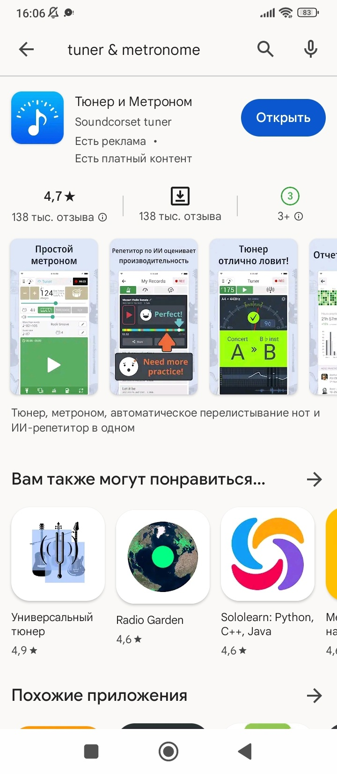

*Рисунок 1. Поиск приложения.*

На странице поиска приложение показывается первым в списке. Логотип - белая нота на фоне синего градиента. Приложение имеет 138 тыс. отзывов и среднюю оценку 4.7 звезд. Ограничение возраста 3+ лет.

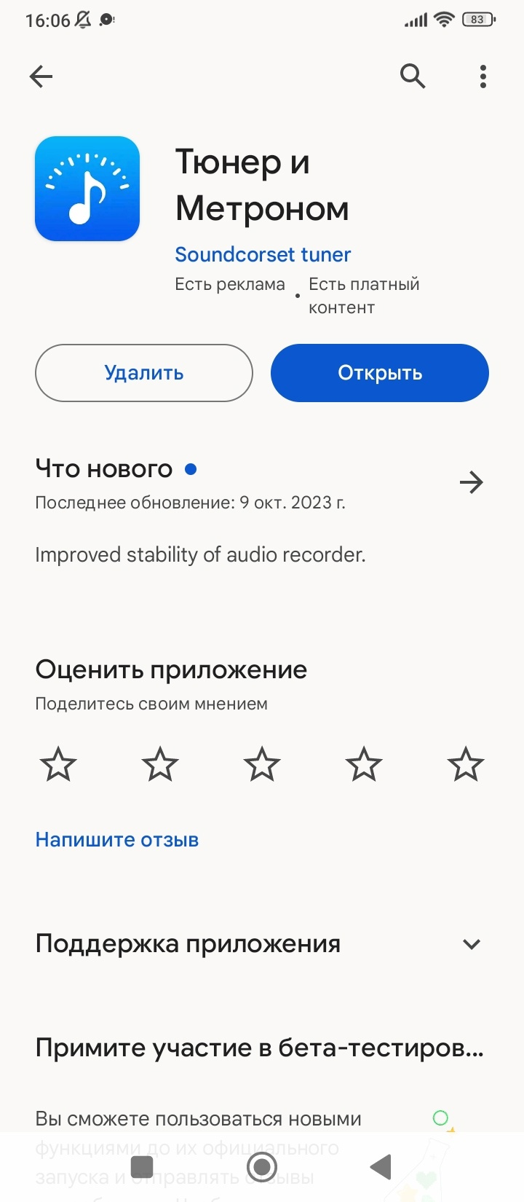

*Рисунок 2. Страница приложения.*

Если приложение не было скачено, то вместо кнопки “**Удалить**” и “**Открыть**” будет кнопка “**Установить**”.

При желании можно будет прочитать отзывы и сделать вывод на их основе. Также можно найти системные требования на данной странице (которые уточнены выше).

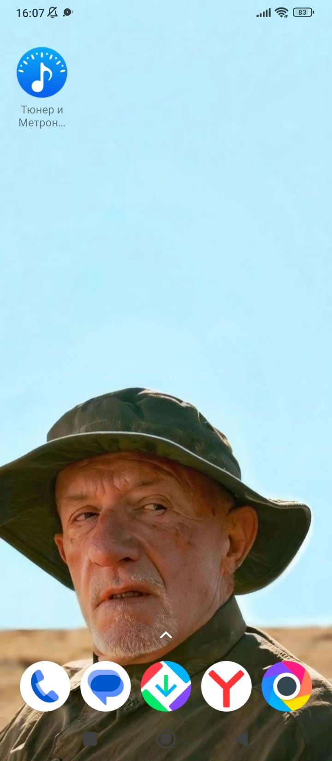

*Рисунок 3. Иконка приложения на главном экране.*

Для запуска приложения необходимо нажать на “иконку” приложения с названием “**Тюнер и Метроном**” (на англ. “**Tuner & Metronome**”). При нажатии будет открыто приложение.

# 4. Работа с приложением “Tuner & Metronome”.

## **4. 1. Метроном.**

При запуске приложения первым делом мы видим форму метронома (Рисунок 4).

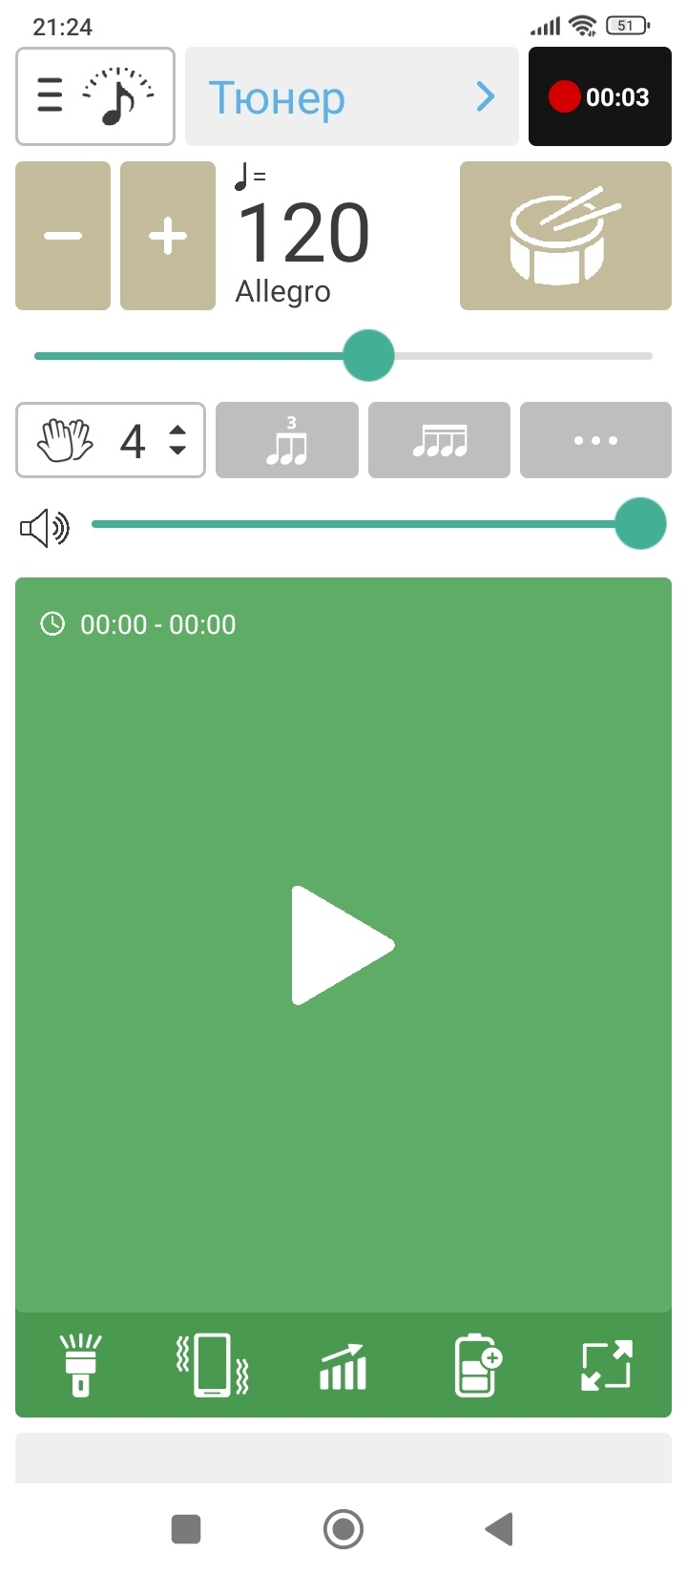

*Рисунок 4. Меню метронома.*

Форма условно делится на две части, “Часть настройки метронома” (Рисунок 4.1.) и “Часть запуска метронома”. (Рисунок 4.2.).

* Часть настройки необходима для задание необходимых параметров метронома.
* Часть запуска - сам запуск и выбор режима запуска метронома.

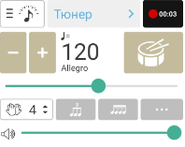

*Рисунок 4.1. Часть настройки метронома.*

**На этой части располагаются следующие элементы:**

* отображение текущего количества ударов в минуту с подписью темпа (в данном случае BPM=120, темп=Allegro),
* значок барабана для настукивания своего темпа,
* знаки “+” и “-” для точечной настройки BPM (+- 1 удар в минуту),
* слайд для изменения BPM,
* значок “хлопки с цифрой” выбранная размерность, при нажатии открывается форма выбора (Рисунок 4.1.1),
* “троеточие”, открывающее выбор ритмического рисунка (4.1.2),
* остальные две “плитки” - последние выбранные ритмические рисунки.

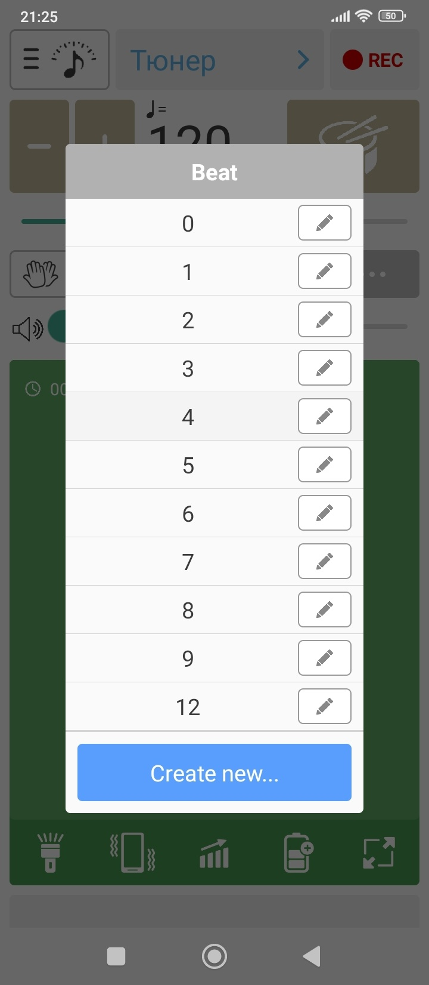

*Рисунок 4.1.1. Выбор размерности.*

**Выбор размерности** - это выбор количество ударов за определённый временный отрезок (такт). От этого зависит количество этих отрезков на всё произведение.

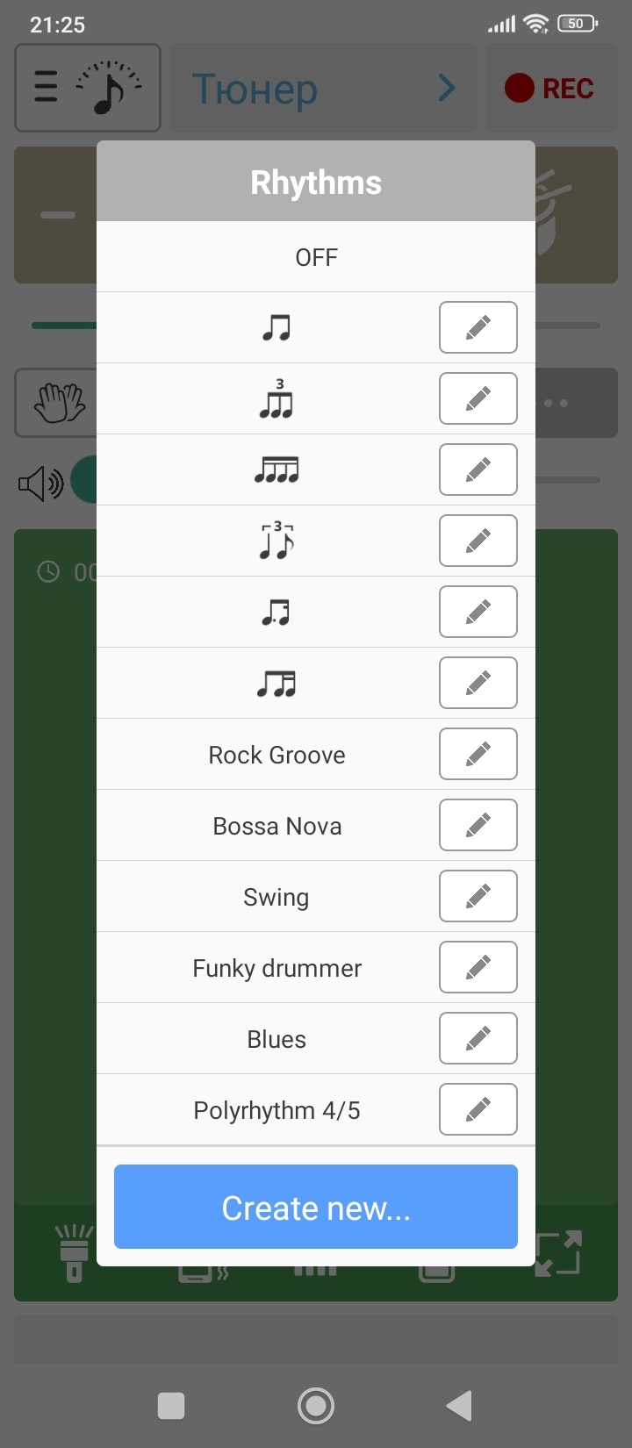

*Рисунок 4.1.2. Выбор ритмического рисунка.*

**Выбор ритмического рисунка** - то, с каким акцентом будет биться метроном (OFF - один удар метронома на один ритмический удар, и дальше по длительностям нот). Также существуют пресеты для с имитацией разных сбивок и инструментов (Rock Groove для примера, классическая роковая барабанная партия).

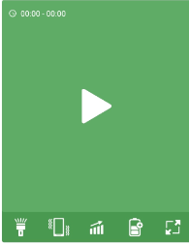

*Рисунок 4.2. Часть запуска метронома.*

**На этой части располагаются следующие элементы:**

* Кнопка запуска метронома,
* Значок “Фонаря” - включение фонаря в ритм,
* Значок “Вибрации” - включение вибрации в ритм,
* Значок “Лестница вверх” - включение повышения скорости,
* Значок “Заряд батарейки” - режим экономии заряда.
* Значок “Во весь экран” - включить метроном во весь экран.

## **4.2. Тюнер.**

Следующая главная форма - форма тюнера (Рисунок 5).

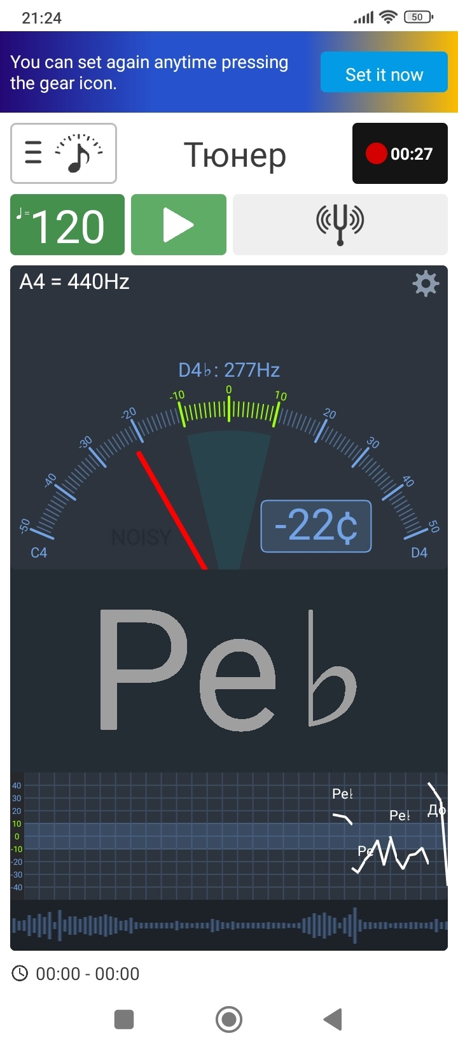

*Рисунок 5. Тюнер.*

Самое главное что есть на форме - это графическое представление самого тюнера.

* Большими буквами пишется нота, ближайшая к звуку, который в данные момент играется (на рисунке 5 - Ре бемоль),
* Отклонение от этой ноты (на рисунке 5 - минус 22 цента),
* Над визуальным хроматическим тюнером пишется точная информация о герцовке играющего звука,
* Снизу есть визуализация изменения звука по герцовке (переход от одной к ноте к другой),
* Значок “Камертон” - переход к меню камертона (Рисунок 5.1.).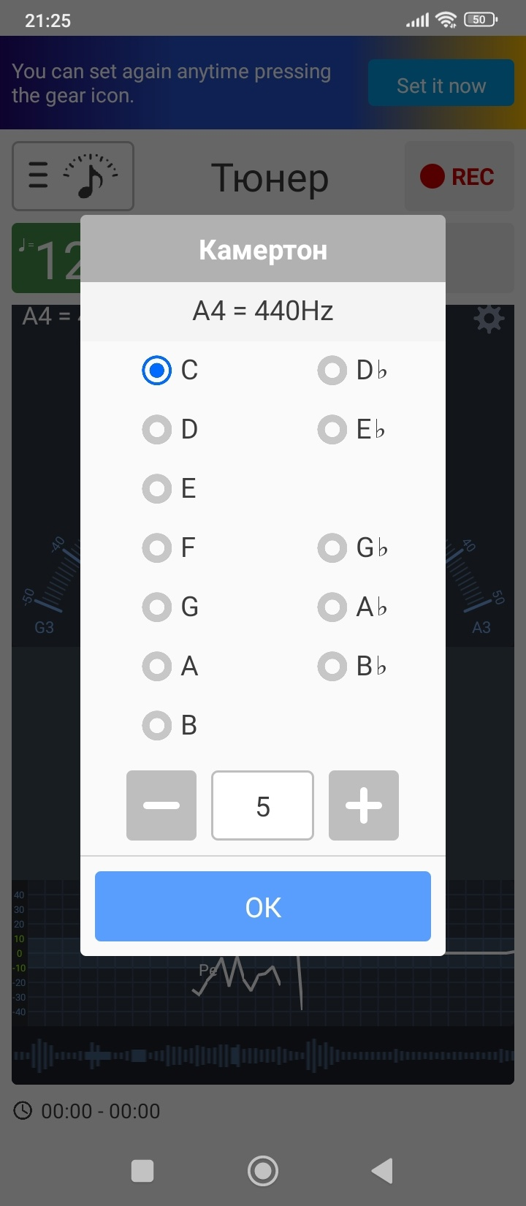
* *Рисунок 5. 1. Камертон*

В меню камертона можно выбрать какую ноту конкретно нужно отслеживать, октаву этой ноты, а также информируется о том какая герцовка стоит у главной ноты (обычно в тюнерах A4 - ля 4 октавы).

## **4.3. Практические занятия.**

В приложении возможно запустить старт практики (Рисунок 6.1), а также отследить общее положение о практиках (Рисунок 6.2.) и ежемесячное (Рисунок 6.3.)

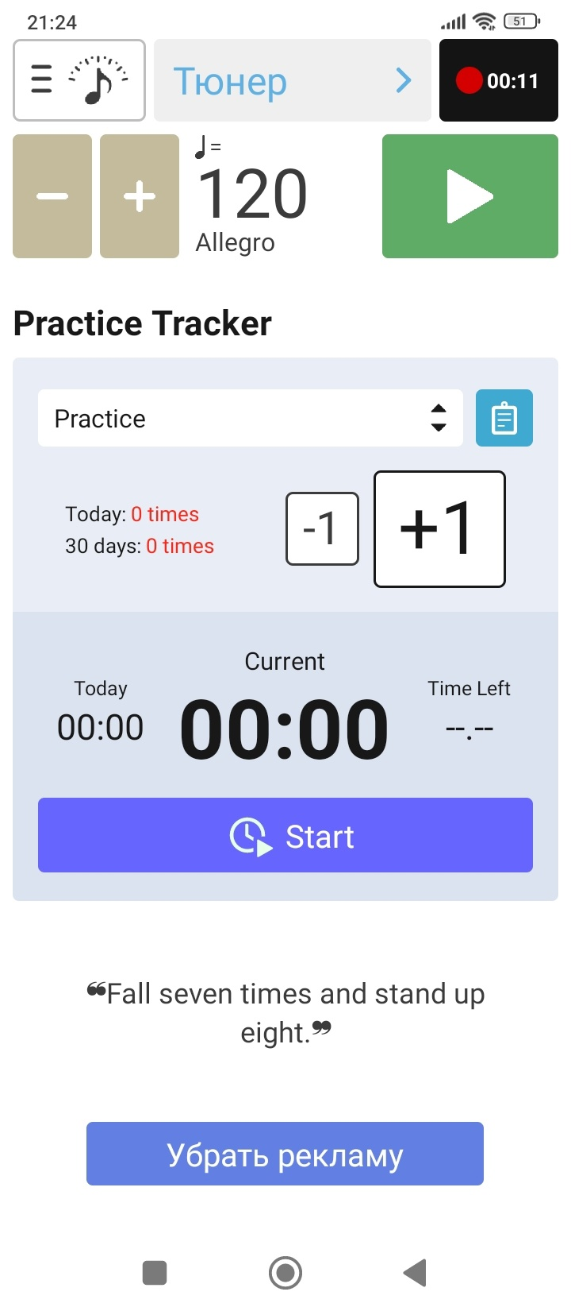

*Рисунок 6. 1. Старт практики.*

**В форме старта практики указываются следующие элементы:**

* Время затраченное на практику сейчас,
* Время затраченное на практику за сегодня,
* Время затраченное на практику в общем,
* Количество практических занятий за сегодня,
* Количество практических занятий за 30 дней.

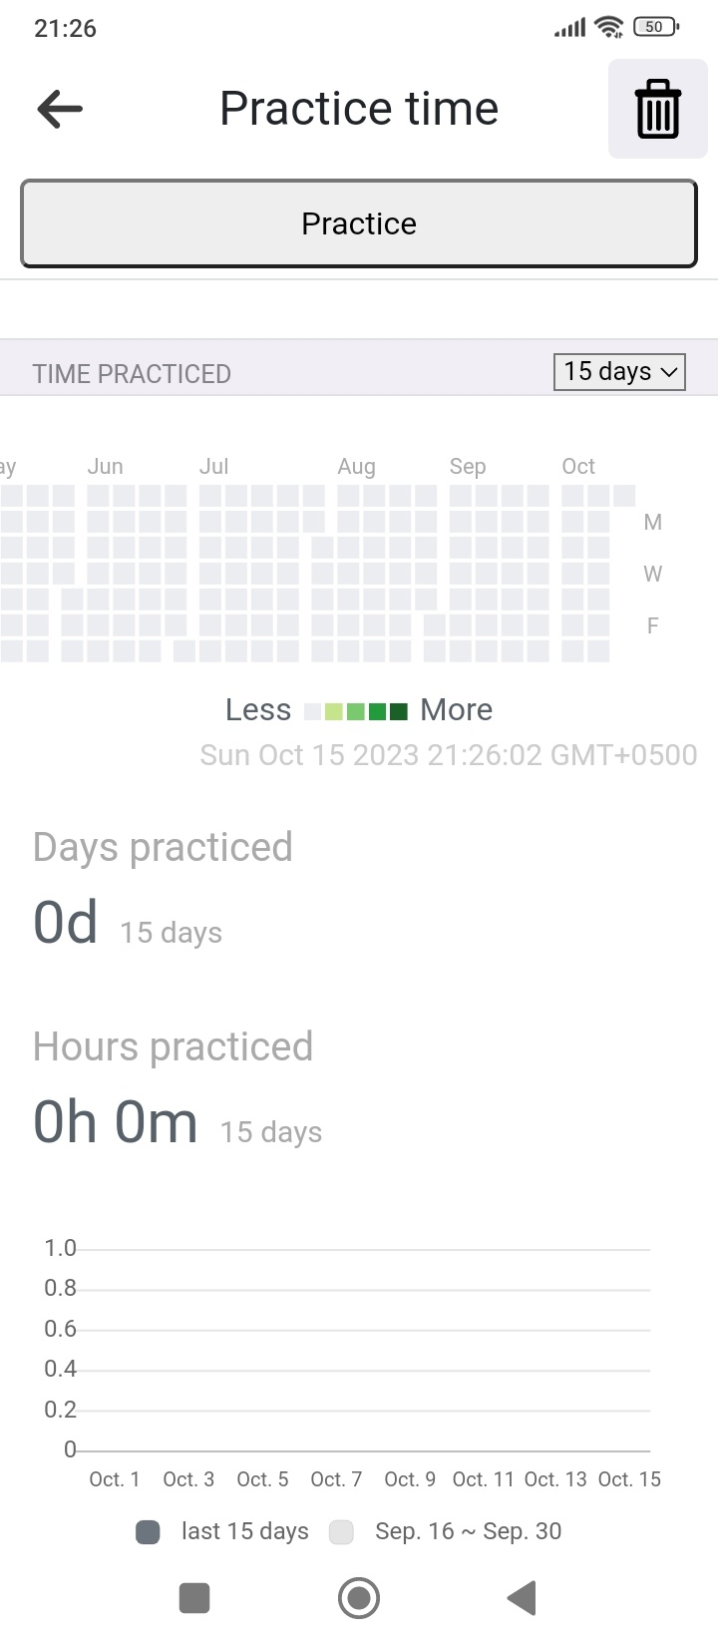

*Рисунок 6. 2. Общий отчет о практиках.*

**На форме указывается следующие элементы:**

* Количество дней практики (максимальное количество необходимо указать),
* Количество часов практики,
* Столбчатая диаграмма (день -> время, затраченное на практику),
* Подневной показатель интенсивности практики (наподобии активности в GitHub).

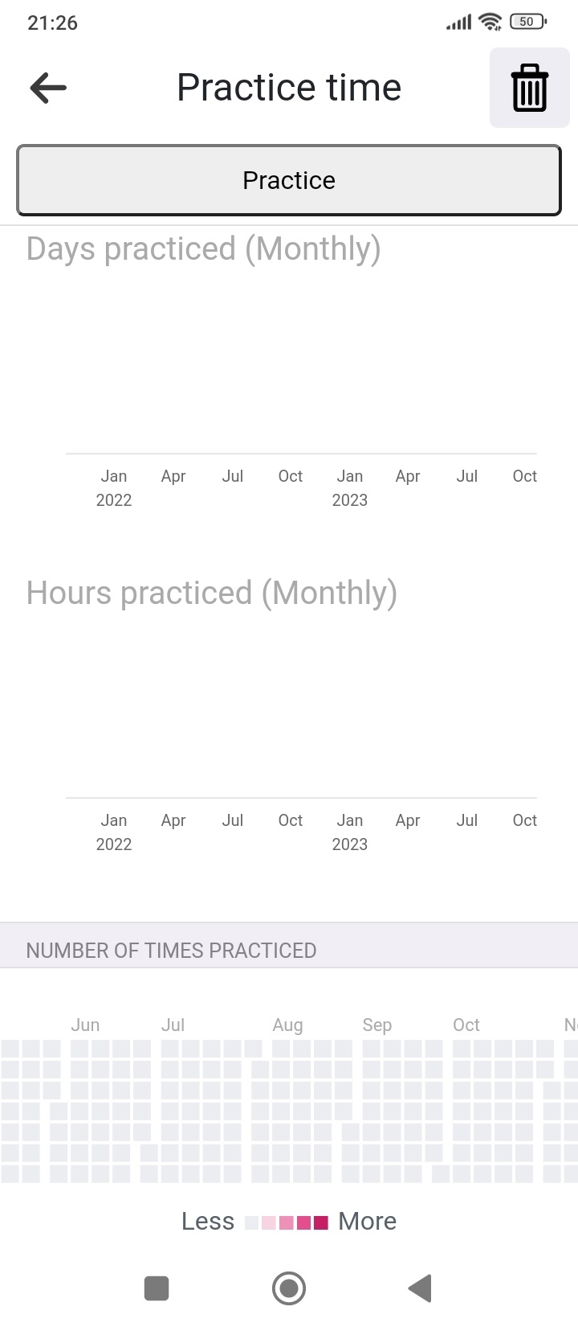

*Рисунок 6. 3. Общий отчет о практиках.*

**На форме указывается следующие элементы:**

* Столбчатая диаграмма дней практик за каждый месяц,
* Столбчатая диаграмма часов практик за каждый месяц,
* Подневной показатель интенсивности практики (наподобии активности в GitHub).

## **4.3. Анализ мелодии.**

В приложении присутствует анализ мелодии которая в данный момент играет (Рисунок 7).

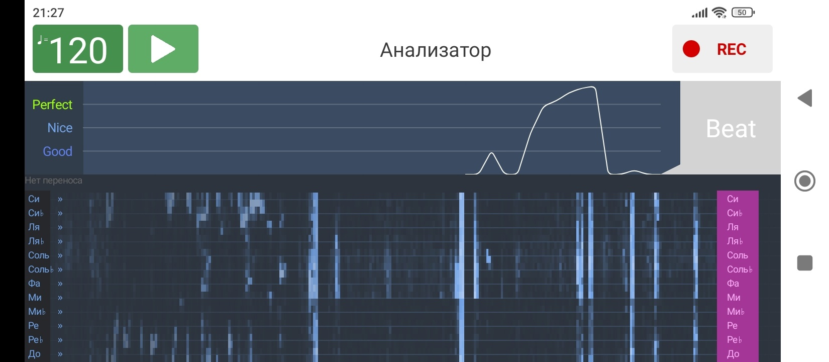

*Рисунок 7. Анализатор.*

**На форме указываются следующие элементы:**

* График попадания в заданный темп (3 степени: Perfect - идеальное попадание, Nice - очень близкое попадание, Good - попадание в области удара),
* Визуализация мелодий, по присутствующих в ней нотах (только название, без указание октавы).

## **4.4. Обучение.**

Приложение предполагает возможность обучения на основе каких-либо классических и не только приложений, существует целая база авторов с уроками на конкретные произведения.

**Действия для обучения:**

1. Необходимо войти в форму поиска авторов (Рисунок 8.1.)
2. Выбрать конкретного автора (Рисунок 8.2)
3. Выбрать произведение и урок (Рисунок 8.3)
4. Читать урок (Рисунок 8.4.)

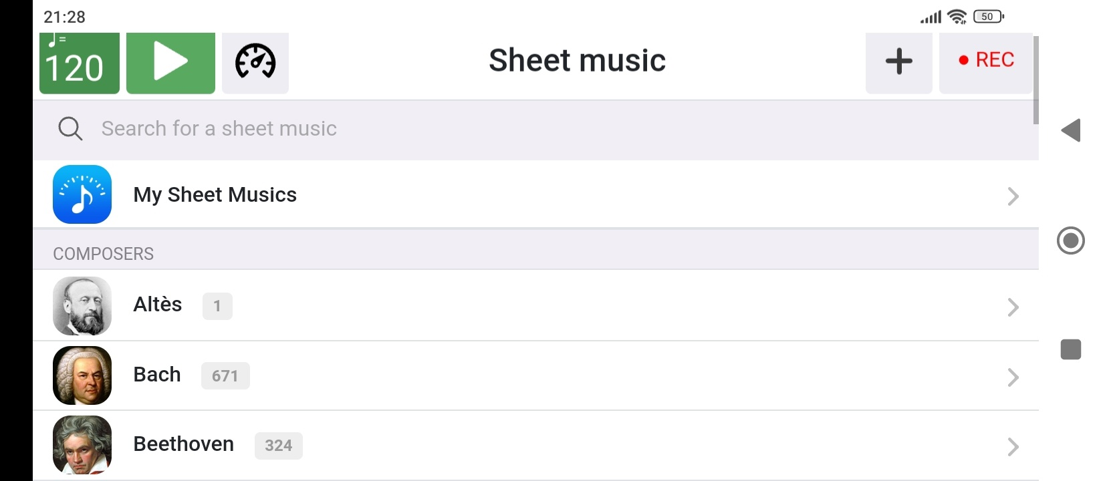

*Рисунок 8.1. Список композиторов.*

В списке композиторов можно выбрать интересующего вас композитора (в основном классические), а также добавить их в избранное (My Sheet Music).

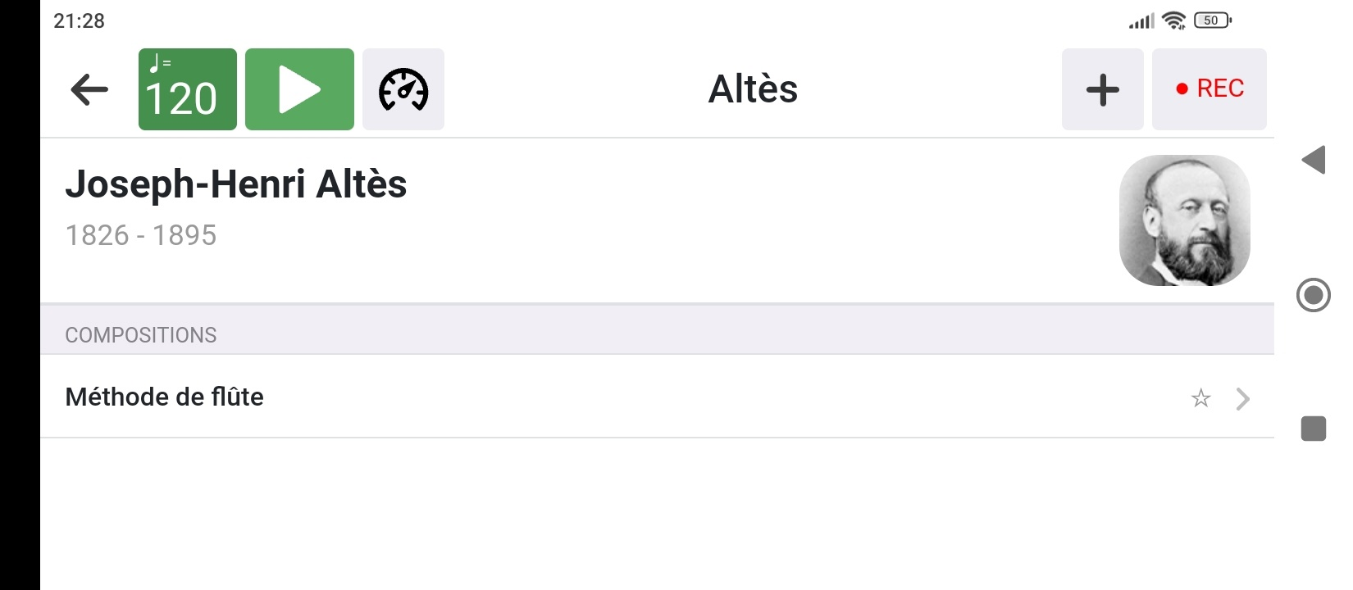

*Рисунок 8.2. Форма композитора.*

В форме композитора перечислены его произведения, или сборники произведений, которые есть в базе, чтобы обучиться им.

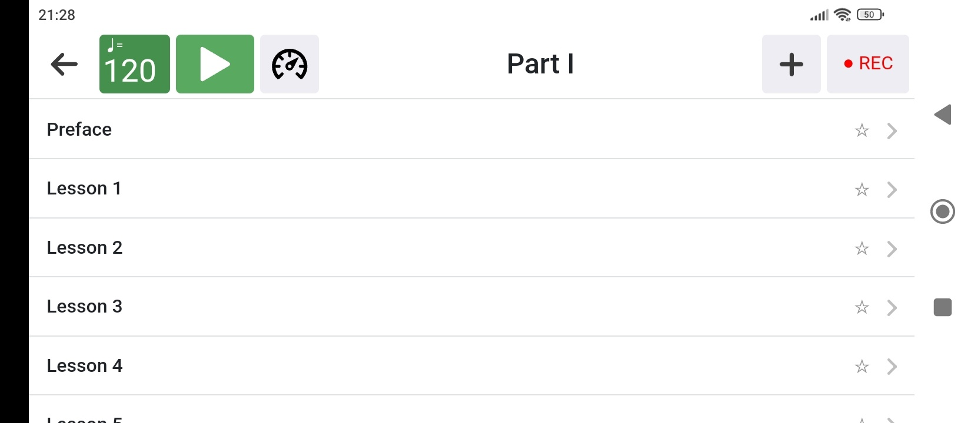

*Рисунок 8.3. Форма уроков.*

Уже в форме уроков можно прочитать предисловие к ним (Preface) или выбрать интересующий вас урок (произведение разбито на несколько последовательных уроков).

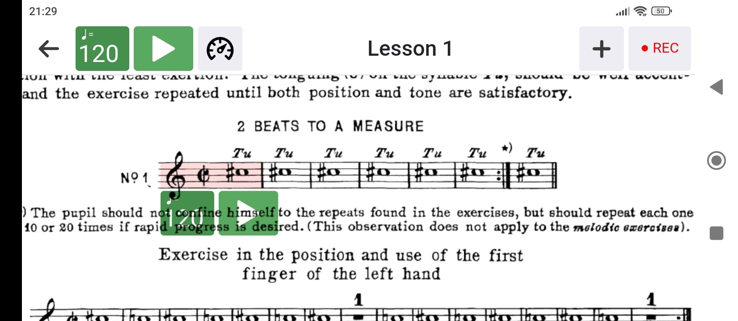

*Рисунок 8.4. Форма конкретного урока.*

В каждом уроке лежит скан, где описывается то, как надо играть ту или иную часть произведения. Также встречаются разминки для рук, чтобы пользователь мог практиковаться в необходимых приемах. В скане приложены ноты для практик и ноты произведения.

## **4.5. Чужие мелодии.**

В приложении есть возможность прослушать мелодии других пользователей, которыми они делятся.

Для этого необходимо:

1. Открыть список чужих мелодий (Рисунок 9.1.)
2. Выбрать конкретную мелодию и прослушать её (Рисунок 9.2.)

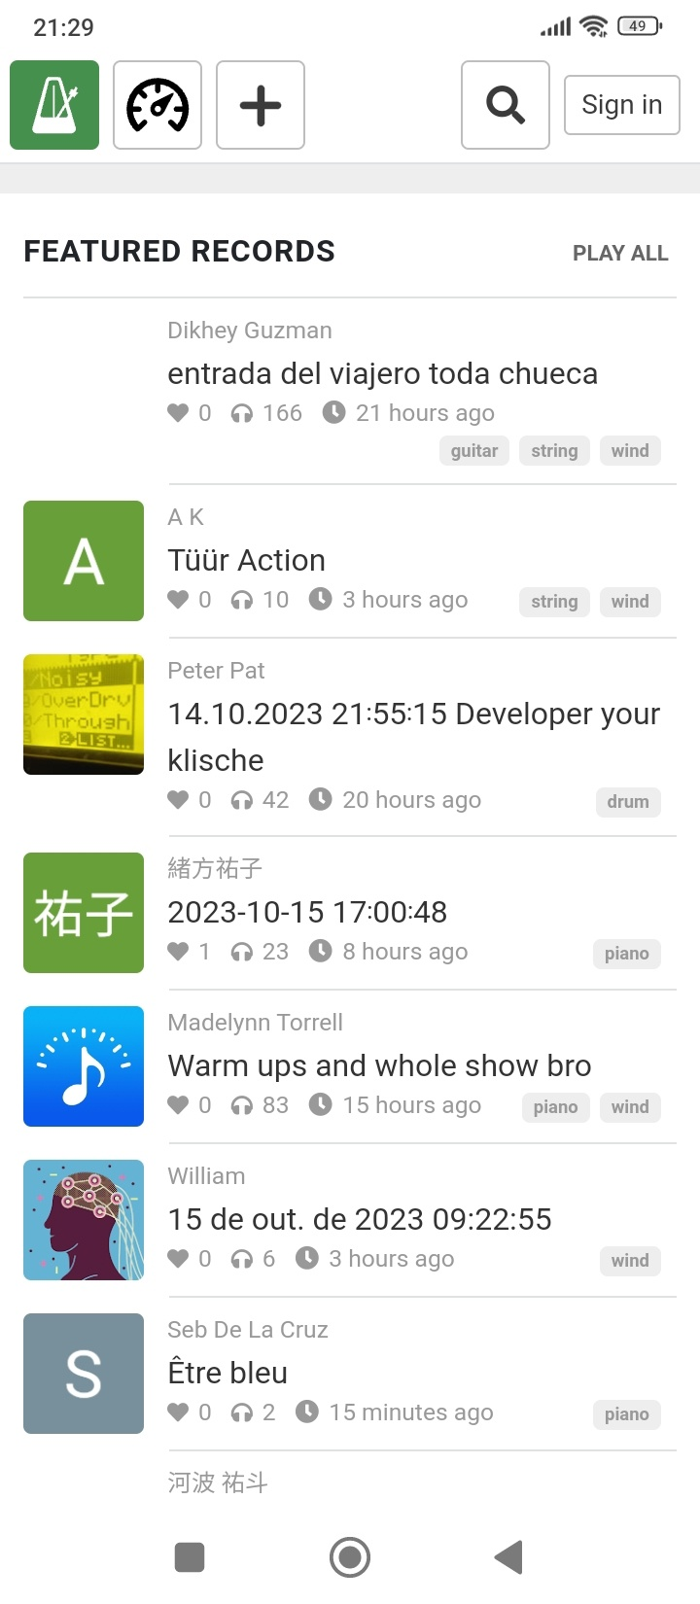

*Рисунок 8.3. Список работ других пользователей.*

В списке работ чужих пользователей указываются теги (какие инструменты используются в данной мелодии), количество прослушиваний, сколько времени прошло с момента выкладывания работа, псевдоним автора, название работы а также лайки.

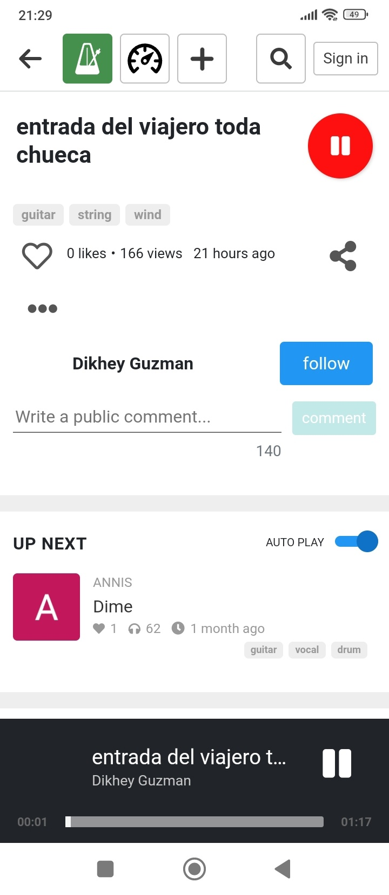

*Рисунок 8.4. Форма работы другого пользователя.*

При выборе мелодии открываются её форма, в ней дублируется информацию со списка. Есть кнопка “Поделиться”. Есть возможность подписаться на автора, и написать публичный комментарий. Можно включить автозапуск мелодий, поставить текущую мелодию на паузу, или перемотать её на некоторое время.

## **4.6. Настройки.**

Настроить можно только тюнер, и включить режим без разблокировки экрана в главной формы настроек (Рисунок 9.1.).

В настройках тюнера (Рисунок 9.2.) есть возможность выбора нотации, итальянской школы (до, ре, ми, фа, со, ля, си) или английской/немецкой школы (C, D, E, F, G, A, H/B).

Также есть возможность выбора герцовки корневой ноты (ля 4 октавы - A4) - по умолчанию стандартные 440Hz.

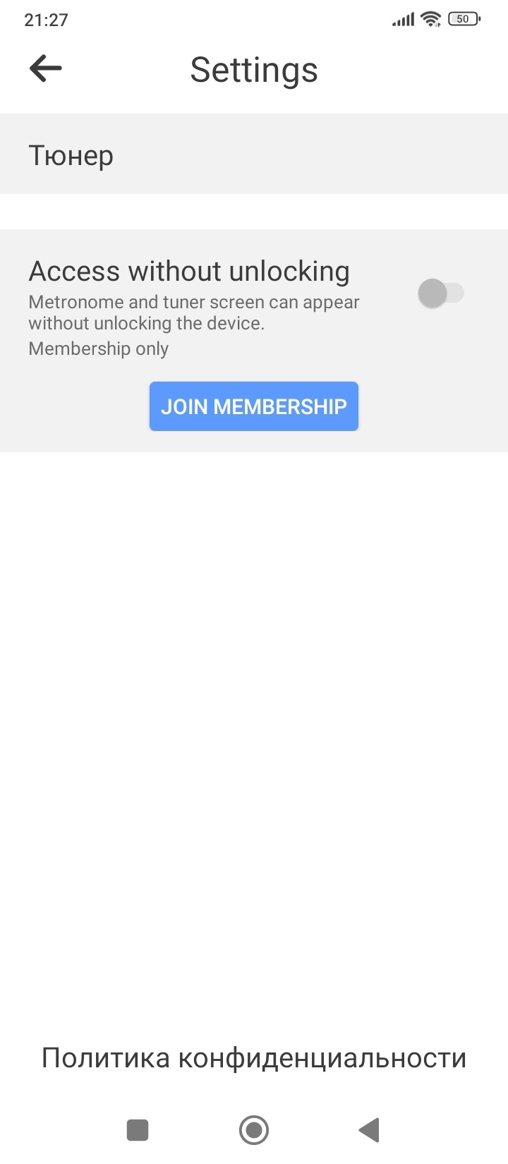

*Рисунок 9.1. Настройки.*

**В форме настроек есть только два выбора:**

* выбрать настройки тюнера (о них дальше),
* включить доступ без разблокировки девайса. Для этого нужно иметь членство приложения (покупается за реальные деньги).

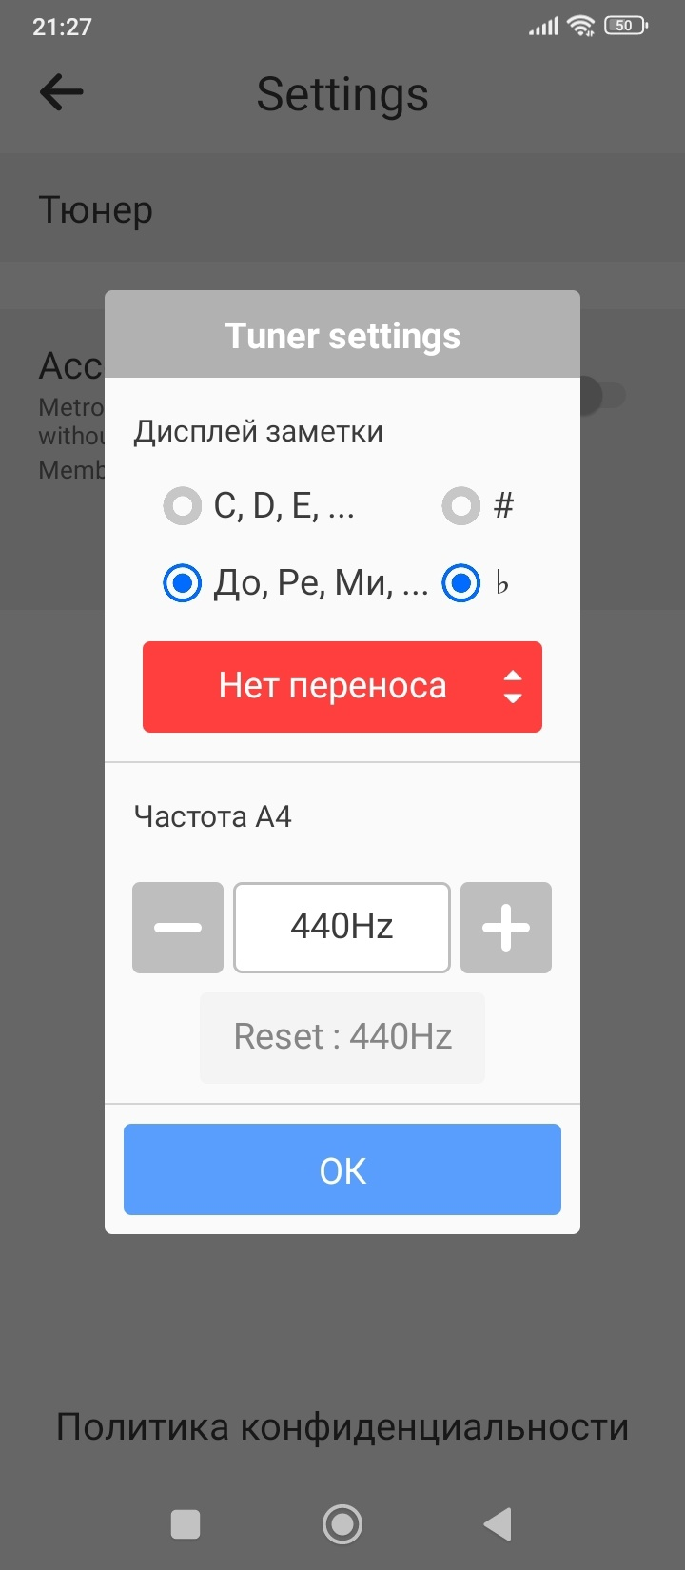

*Рисунок 9.1. Настройки тюнера.*

Есть самые необходимые настройки тюнера:

* Выбор стиля нотации: Итальянская школа (До, Ре, Ми, Фа, Соль, Ля, Си) или Английская школа (C, D, E, F, G, A, H),
* Выбор знака при понижении/повышении на полутон (бемоль и диез соответственно).
* Перенос с одного ключа, на другой (транспонирование)
* Выбор частоты корневой ноты (от которой будут строиться частоты для всех остальных нот, по умолчанию для всех тюнеров 440Hz для ля четвёртой октавы A4).

## **4.7. Авторизация.**

Авторизация (окно Рисунок 10) в приложении необходима для возможности выкладывать свои мелодии для других пользователей, а также для оценки и комментирования других работ.

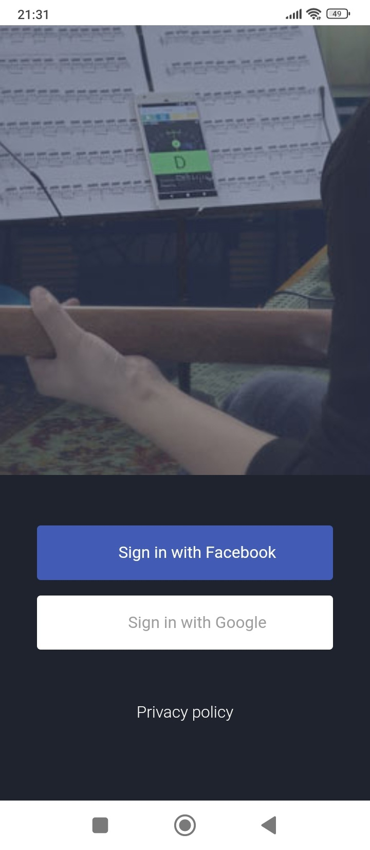

*Рисунок 10. Авторизация.*

Авторизоваться в приложении можно двумя способами.

1. Авторизация через Facebook,
2. Авторизация через Google.

У приложения нет собственной авторизации, только два вышеперечисленных способа.

На форме можно перейти к политике конфиденциальности и ознакомиться с ней.